美术项目组活动照片
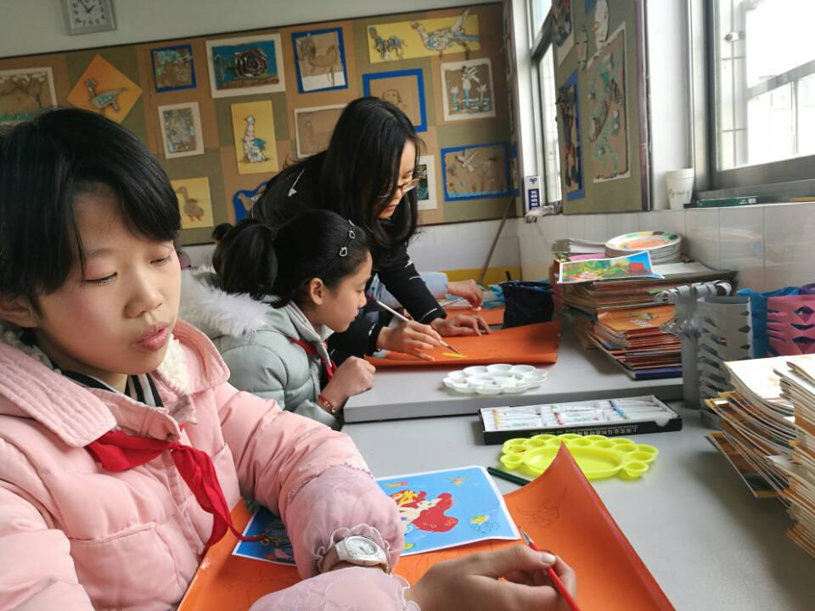
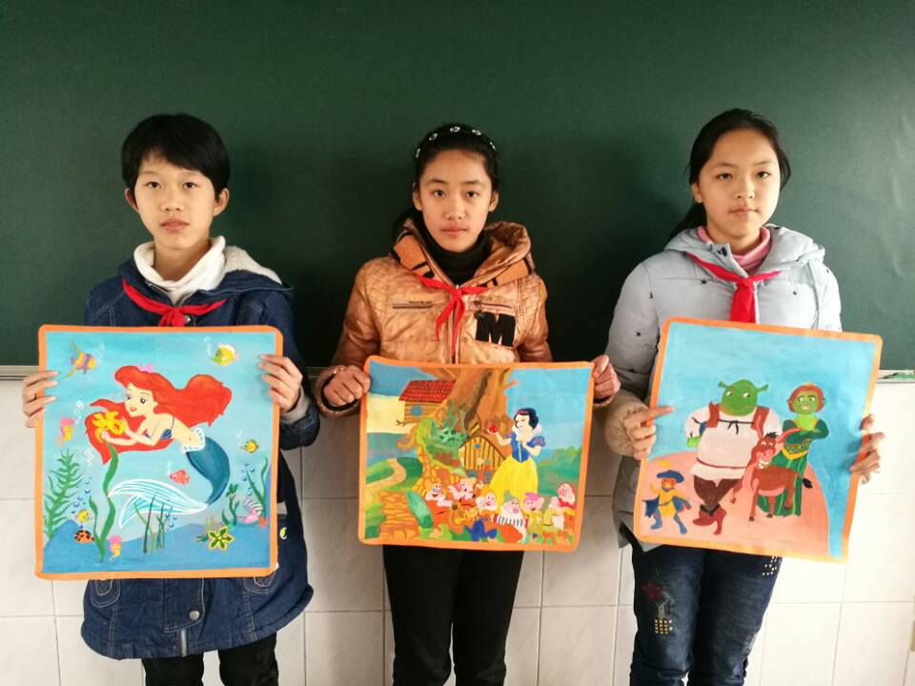2017年3月，美术项目组绘制童话电影节海报活动。
美术项目组活动照片
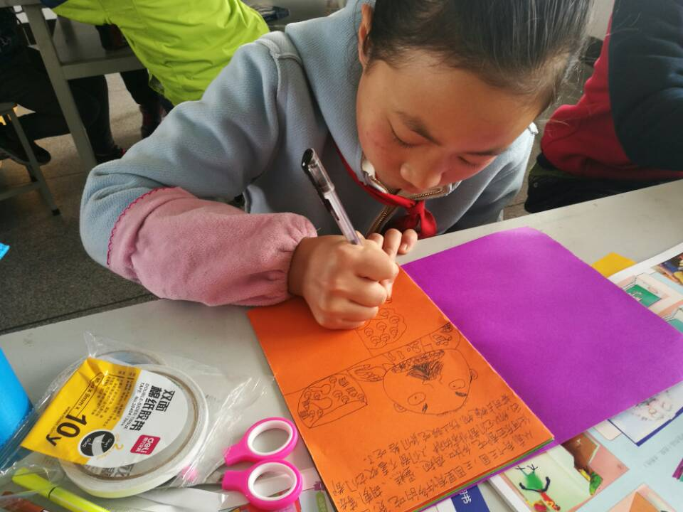
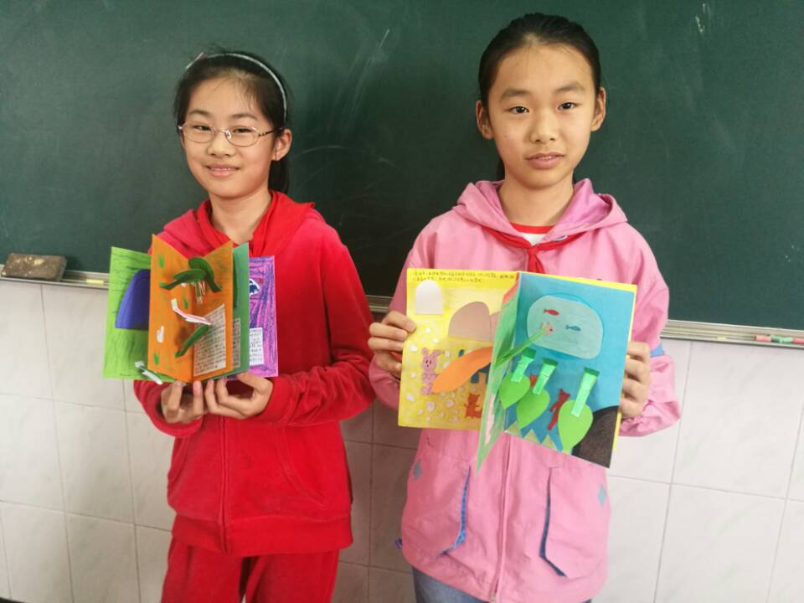
2017年4月，美术项目组绘制童话绘本活动。
美术项目组活动照片
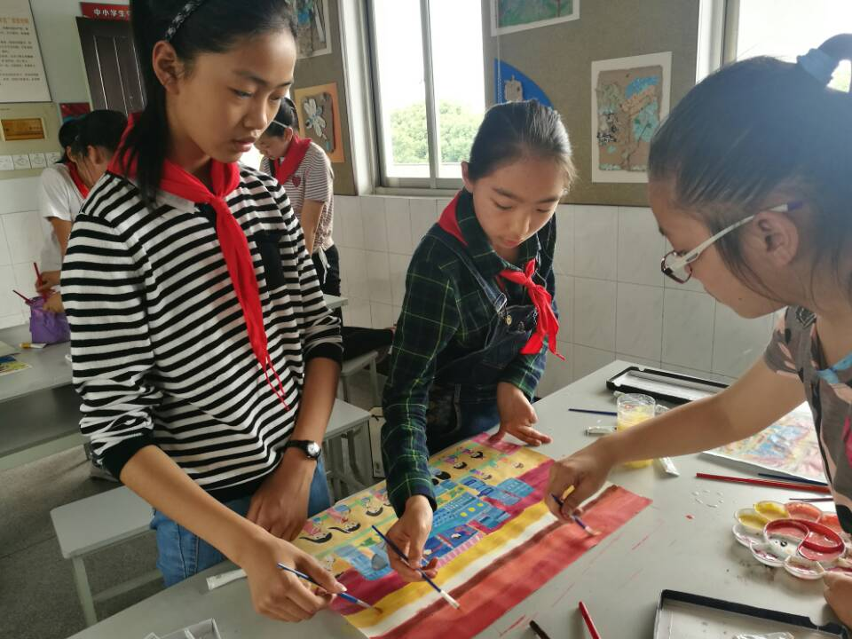
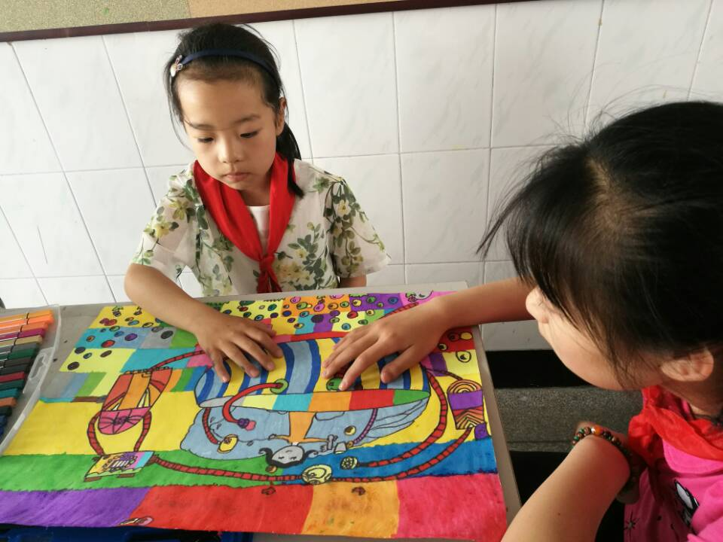
2017年5月，美术项目组绘制生命之水活动。

